мёссбауэра эффект
МЁССБАУЭРА ЭФФЕКТ (ядерный g-резонанс) - испускание или поглощение g-квантов атомными ядрами в твёрдом теле (обусловленное ядерными переходами), не сопровождающееся изменением колебат. энергии тела, т. е. испусканием или поглощением фононов (без отдачи). Открыт P. Мёссбауэром (R. Mossbauer) в 1958. Таким переходам соответствуют линии испускания и поглощения -лучей, обладающие естеств. шириной , где т - ср. время жизни возбуждённого состояния ядра, участвующего в g-переходе (см. Ширина спектральной линии ),и энергией, равной энергии перехода. Благодаря M. э. стали возможными измерения спектров испускания, поглощения и резонансного рассеяния g-квантов низколежащих кэВ)
и долгоживущих возбуждённых ядерных уровней с разрешением порядка естеств. ширины уровня Г.
M. э. наблюдается для 73 изотопов 41 элемента. Получены линии с рекордно малыми значениями отношения С помощью таких линий стали возможными измерения гравитац. красного смещения спектральных линий в земных условиях, до открытия M. э. проявлявшиеся лишь в астр, наблюдениях.
Малые величины абс. значений Г позволяют проводить измерения сдвигов и расщеплений линий, обусловленных взаимодействием ядра с внутренними электрич. и магн. полями и тем самым получать информацию о структуре, составе, хим. связях и магн. свойствах вещества, содержащего резонансный нуклид. Измерения вероятности M. э., т. е. доли испущенных или поглощённых -квантов без отдачи, и её зависимости от темп-ры T позволяют получить сведения об особенностях взаимодействия атомов в твёрдых телах и о колебаниях кристаллической решётки (напр., о фононном спектре). Благодаря этому M. э. широко применяется как метод исследования твёрдых тел с приложениями в разл. областях науки и техники (см. Мёссбауэровская спектроскопия ).За открытие M. э. в 1962 P. Мёссбауэру присуждена Нобелевская премия.
Природа M. э. При испускании или поглощении -кванта свободное неподвижное ядро приобретает импульс , где- энергия -кванта, и энергию поступат. движения, где M - масса ядра. В результате энергия испускаемыхквантов оказывается меньше энергии ядерного переходана величину R; резонансно поглощаются-кванты с энергией, большейна ту же величину. T. о., линии испускания и поглощения смещены друг относительно друга на 2R. В газах за счёт теплового движения и Доплера аффекта происходит уширение -линий на величину и их небольшое перекрытие (рис. 1, а).

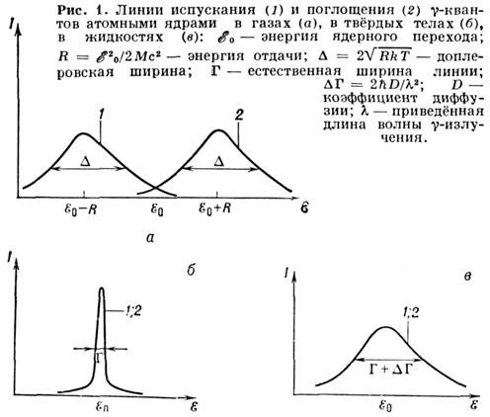

Для ядерных переходов всегда Ввиду этого действующее сечение резонансного поглощения очень мало; эффект можно увеличить нек-рыми искусств, приёмами, однако и при этом он остаётся трудно наблюдаемым.
В твёрдом теле благодаря взаимодействию атомов энергия отдачи превращается в энергию колебаний кристаллич. решётки (испускание и поглощение фононов). Однако процессы испускания и поглощения -квантов приобретают вероятностный характер. В среднем на один испущенный-квант кристаллу передаётся энергия, в точности равная энергии отдачи R. При этом возможны как процессы испускания и поглощения-квантов с возбуждениеми поглощением фононов , так и процесс без отдачи, т. е. M. э., когда энергия испускаемых-квантов с точностью до Г равна энергии ядерного перехода (рис. 1,6).
M. э. можно объяснить на классич. языке без привлечения квантовой механики. Движущееся ядро в возбуждённом состоянии можно рассматривать как излучатель с несущей частотой с затуханием подверженный за счёт движения ядра фазовой модуляции. Электрич. поле излучаемой волны
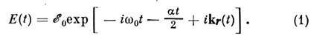
Здесь- константа,- волновой вектор-кванта, - координата ядра в моментНесмещённая линия естеств. ширины появляется пои таких движениях ядра, когда среднее по времениот фазового множителя отлично от О, т. е.:
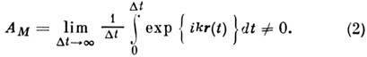
Величинаопределяет интенсивность несмещённой линии и названа фактором Мёссбауэра. Если ядро движется в огранич. пространстве,то только при спец. типах движенияВ подавляющем большинстве случаев Колебат. движение ядра в твёрдых телах носит огранич. характер, и в приближении гармонич. колебаний
где - ср. квадрат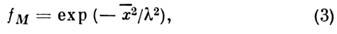
смещения ядра от положения равновесия в направлении полёта -квантов; - приведённая длина волны излучателя.
лвантовомеханич. рассмотрение приводит также к ф-ле (3), но позволяет учесть при вычислениикак тепловые, так и нулевые колебания атомов. Фактор Мёсс-бауэра во многом аналогичен Дебая -Уоллера фактору, определяющему вероятность упругого рассеяния рентг. лучей и нейтронов в твёрдых телах. С ростом темп-рыувеличивается, ападает. Характер зависимостиопределяется MH. факторами: значениями силовых констант, составом и структурой кристалла и т. п. Однако для -переходов низких энергий сохраняет заметную величину вплоть до темп-ры плавления. С увеличением (уменьшением резко падает, и для сохранения доступной измерению величиныf_{M} источник и поглотитель обычно охлаждают доК. ПриК за счёт нулевых колебаний остаётся конечным, и это обстоятельство ограничивает возможности наблюдения несмещённой линии для переходов с большими
В жидкости атомы или молекулы за счёт диффузии могут перемещаться на сколь угодно большие расстояния, поэтому наблюдать несмещённую линию естеств. ширины в жидкостях нельзя. Однако т. к. время жизни возбуждённого ядерного уровня конечно, то, если перемещение за времямало или сравнимо с, спектры испускания и поглощения-квантов не должны сильно отличаться от соответствующих спектров твёрдых тел. Анализ показывает, что при учёте как колебательного, так и диффузионного движений в спектрах поглощения и испускания содержится несмещённая линия, но уширенная на величинугде D - коэф. диффузии (рис. 1,в). Для большинства жидкостей D велики, а линии поглощения и испускания сильно уширены, и их наблюдение затруднено. Исключение составляют жидкости с большой вязкостью .В твёрдых телах при высоких T также наблюдается заметное уширенив несмещённой линии за счёт диффузии.
В твёрдых телах часть спектра испускания и поглощения соответствует процессам с отдачей, т. е. с возбуждением или поглощением фононов. Эта часть распределена по интервалу энергий, где- характерная частота фононного спектра. T. к. то измерения деталей этого распределения невозможны. Исключения составляют случаи, когда в сильно представлены гармоники с НЧ. Если, напр., возбудить УЗ-колебания достаточно большой интенсивности с частотой то в спектрах поглощения и испускания наблюдаются дополнит, линии (сателлиты), отстоящие от несмещённой линии на расстояния , где n - целое число (рис. 2,а). Сателлиты соответствуют процессам испускания -квантов с возбуждением и поглощением УЗ-фононов.

Рис. 2. Спектры испускания и поглощения g-лучей в твёрдых телах при ультразвуковой накачке частоты (а) и при ограниченной диффузии (б).

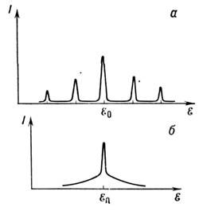

В больших биол. молекулах или сложных хим. веществах отд. фрагменты молекул могут занимать не одно, а неск. устойчивых равновесных положений, и при достаточно высоких T происходят случайные переходы фрагмента из одного состояния в другое. T. к. движение фрагмента ограничено в пространстве, то спектры поглощения и испускания ядер, входящие в состав таких фрагментов, содержат несмещённую линию естеств. ширины. Кроме этой линии наблюдаются дополнит, линии лоренцевой формы (рис. 2,6), отражающие характер "перескокового" движения, к-рое можно рассматривать как диффузию в огранич. пространстве.

Движение ядер приводит к температурному сдвигу линии за счёт эффекта Доплера второго порядка на величину , где - скорость движения излучающего или поглощающего ядра. Сдвиг очень мал , и только благодаря узости несмещённых линий его можно наблюдать. С увеличением темп-ры увеличивается и энергия испускаемых и поглощаемых -квантов уменьшается. При высоких T независимо от агрегатного состояния веществаи соответственно:

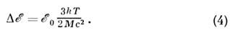

Эффект Доплера второго порядка проявляет себя по-разному в разд. агрегатных состояниях. В газах наряду со сдвигом линиивозникает и уширение линии , сравнимое сВ твёрдых телахнамного меньше сдвига линии и практически не наблюдается.
Наблюдение M. э. возможно с помощью спектрометра, схема к-рого приведена на рис. 3. Источнику-квантов сообщается скорость u (относительно) поглотителя, при этом энергия g-кванта за счёт эффекта Доплера меняется на величину Скорости в интервале 0,1 - 10 см/с приводят к смещению линии на величинуПоглотитель содержит те же ядра, что и источник, но в основном состоянии. Меняя скорость v, можно совместить или раздвинуть линии испускания и поглощения.

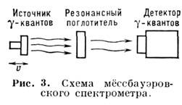
Если линии в источнике и поглотителе сильно раздвинуты, то поглощение -квантов происходит за счёт нерезонансных процессов (в основном за счёт фотоэлек-трич. поглощения атомарными электронами и эффекта Комптона). При совмещении линии общее сечение поглощения увеличивается, а число прошедших через поглотитель -квантов, регистрируемых детектором, уменьшается.

рис. 4. Зависимость относительной разности интенсивностей I g -излучения, проходящего через иридиевый (I^{1r} ) и платиновый ( I^{pt} ) поглотители, от скорости v источника относительно поглотителя.

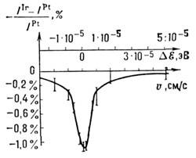

Экспериментально можно не только обнаружить резонансное поглощение, но и исследовать форму линии поглощения. На рис. 4 приведены результаты эксперимента Мёссбауэра, в к-ром изучалось резонансное поглощение g-лучей с энергией=129 кэВ, испускаемых при переходе ядра ¹⁹¹Ir из первого возбуждённого состояния в основное (рис. 5). Источником служила пластинка металла ¹⁹¹Os (см. ниже).
Источник и поглотитель ¹⁹¹Ir поддерживались при T = 77 К (платиновый поглотитель использовался для измерения нерезонансного поглощения). Наблюдаемая ширина провала отвечает ширине возбуждённого уровня ¹⁹¹Ir (Г = 5· 10⁻⁶ эВ).

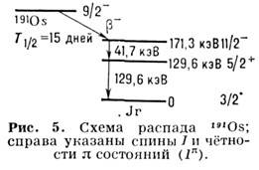
Источники резонансных g-квантов представляют собой обычно радиоакт. ядра с большим периодом полураспада введённые в твердотельную матрицу (от неск. часов до неск. лет). В результате ядерных превращений (К-захвата или a-распадов) и последующего каскада g-переходов образуется возбуждённое ядро, испускающее резонансные g-кванты (рис. 5). В первом эксперименте Мёссбауэра источником служил р-ра-диоактивный ¹⁹¹Os. Ядра в возбуждённом состоянии получаются в ходе ядерных реакций [напр., ⁴⁰K в результате реакции и при кулонов-ском возбуждении ядер. Удалось выделить резонансные -кванты из синхротронного излучения (с помощью дифракции-квантов на ядрах), в частности линию с энергией 14,4 кэВ, соответствующей энергии перехода ядра с монохроматичностью т. е. сравнимой с Г переходом ядра Это открывает возможности получения мощных и узконаправленных источников резонансных g-квантов.
Сечение резонансного поглощения -квантов s_{рез} в твёрдых телах определяется длиной волны-излучения, вероятностью M. э. (f_{M}), спинами ядер в основном (I₀) и возбуждённом (I_{B}) состояниях, а также вероятностью процесса конверсии внутренней

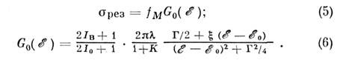

Здесь К - коэф. внутренней конверсии. Величина K(1+ K) определяет вероятность того, что поглотившее -квант ядро перейдёт затем в осн. состояние, передав энергию атомарным электронам. Коэф.появляется как следствие квантовомеханич. эффекта - интерференции резонансного и нерезонансного (фотоэффект) процессов поглощения, имеет заметную величину лишь для переходов мультипольности El. Линии поглощения g-квантов в переходах El имеют ярко выраженную асимметрию (рис. 6). Для переходов др. мультипольности коэф.пренебрежимо мал и энергетич. зависимость сечения поглощения имеет лоренцеву форму. В твёрдом теле возможно упругое резонансное рассеяние g-кантов на ядрах, при к-ром энергии рассеянных и падающих -квантов строго равны. Сечение такого процесса s_{упр} пропорц. произведению вероятности поглощения без отдачи (f _{M}) и вероятности испускания без отдачи

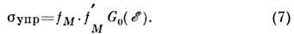

Сечение упругого нерезонансного рассеяния -квантов и рентг. лучей (напр., на атомарных электронах) пропорц. фактору Дебая - Уоллера, зависящему лишь от передаваемого твёрдому телу импульса.
Процесс упругого резонансного рассеяния происходит как бы в два этапа: резонансное поглощение и затем резонансное испускание. И тем не менее часть упруго рассеянных -квантов рассеивается когерентно, т. е. разность фаз падающей и рассеянных волн имеет строго определённое значение, зависящее от энергий падающих-квантов.
Когерентные эффекты. Волны, соответствующие когерентно рассеянным квантам от двух рассеива-телей, могут интерферировать друг с другом, а в случае, когда резонансно рассеивающие ядра регулярно внедрены в кристаллич. решётку, возможна резонансная ядерная дифракция -квантов. При определённых направлениях падения -квантов на кристалл, определяемых Брэгга - Вульфа условием, возникает сильное дифракц. рассеяние, во многом аналогичное дифракц. рассеянию рентг. лучей. Благодаря резонансной ядерной дифракции появляется возможность выделения резонансных-квантов из синхротронного излучения.

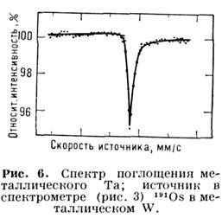

При резонансной ядерной дифракции на совершенных кристаллах, содержащих высокую концентрацию резонансно рассеивающих ядер, имеет место подавление неупругих каналов ядерной реакции. При точном выполнении условия Брэгга - Вульфа по мере увеличения амплитуды дифрагированной волны сечение резонансного поглощения уменьшается и может строго обратиться в 0. При этом полностью прекращаются все неупругие процессы, сопровождающие резонансное поглощение (напр., процесс внутр. конверсии, неупругое испускание-квантов), а когерентная суперпозиция из падающей и дифрагированной волн распространяется по кристаллу без поглощения. Особенность эффекта подавления состоит в том, что колебания атомов в кристалле не восстанавливают даже частично резонансное поглощение.
Анализ когерентных явлений базируется на концепции коллективного возбуждённого ядра, согласно к-рой невозможно указать положение возбуждённого ядра, образовавшегося после поглощения -кванта. Лит.: Эффект Мёссбауэра. Сб. ст. [Переводы], M., 1962; Каган Ю., К теории температурного красного смещения и уширения линии Мёссбауэра, "ЖЭТФ", 1964, т. 47, в. 1, с. 366; Sauer С.,Matthias E.,Mossbauer R. L., Recoilless resonance absorption and hyperfine structure of the 6. 2-ke V state in ¹⁸¹ Ta, "Phys. Rev. Lett.", 1968, v. 21, p. 961; Каган Ю. M., Афанасьев A. M., Войтовецкий В. К., Интерференция процессов конверсии и фотоэффекта при поглощении мёссбауэровского излучения, "Письма в ЖЭТФ", 1969, т. 9, с. 155; Мёссбауэр P.Л., Стохастические движения атомов в белках, "Химическая физика", 1982, M 10, с. 1299; Gеrdau E. и др., Nuclear bragg diffraction of synchrotron radiation in yittrium iron garnet, "Phys. Rev. Lett.", 1985, v. 54, p. 835; Van Burck U., Coherent effects in resonant diffraction theory, "Hyperfine Interactions", 1986, v. 27, p. 289; Smirnоv G. V., Coherent effects in resonant diffraction: experiment, там же, р. 203. A. M. Афанасьев.

